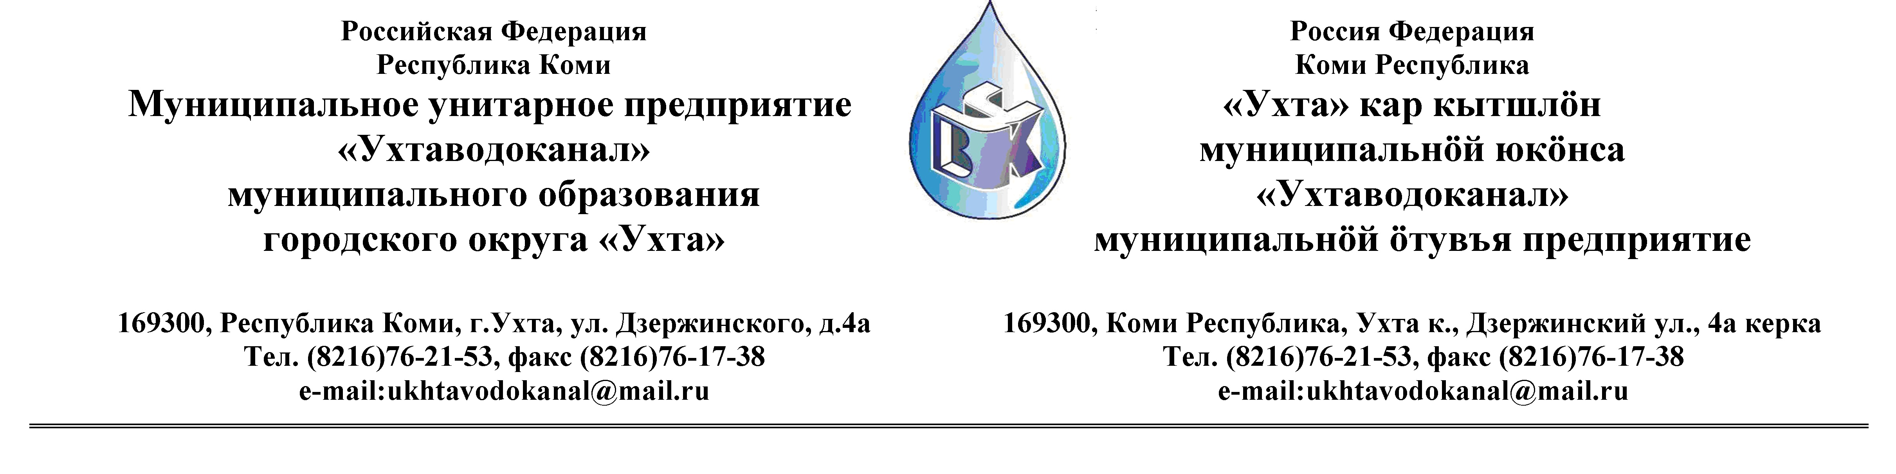Протокол № 98/01-2013
Заседания Комиссии по проведению закупок товаров, работ и услуг в МУП «Ухтаводоканал» по вскрытию конвертов с заявками о проведении Запроса предложений

от « 21» июня 2013 года г. Ухта, РК
«11» час. 00 минут ул. Дзержинского, дом 4А,
3 этаж, конференц-зал, каб.308

Наименование закупки: Выполнение работ по межеванию земельного участка и оказанию услуг по постановке земельного участка на государственный кадастровый учет

Заказчик: Муниципальное унитарное предприятие «Ухтаводоканал»
Муниципального образования городского округа «Ухта»
Состав комиссии:

Председатель – П.П.Артемьев, заместитель директора - начальник управления эксплуатации и ремонта;

Заместитель председателя – Н.Б. Скрябина – главный бухгалтер – начальник ОБиНУ
Секретарь – Т.В. Петрова, инженер Службы учета и реализации

Члены комиссии:
Т.А. Филиппова – заместитель директора-главный инженер;
Л.И. Онофрей – начальник отдела логистики.
А.Н. Бобрешов – начальник юридического отдела;
О.В. Душина – начальник производственно-технического отдела;
Ю.А. Басова – начальник планово-экономического отдела;
А.Ю. Переуда – бухгалтер отдела бухгалтерского и налогового учета.

На заседании присутствуют:

Председатель – П.П.Артемьев, заместитель директора - начальник управления эксплуатации и ремонта,

Заместитель председателя – Н.Б. Скрябина – главный бухгалтер – начальник ОБиНУ

Секретарь – Т.В. Петрова - инженер Службы учета и реализации

Члены комиссии:
Т.А. Филиппова – заместитель директора-главный инженер;
Л.И. Онофрей – начальник отдела логистики.
А.Н. Бобрешов – начальник юридического отдела;
О.В. Душина – начальник производственно-технического отдела;
Ю.А. Басова – начальник планово-экономического отдела;

В отпуске:
А.Ю. Переуда – бухгалтер отдела бухгалтерского и налогового учета.

Кворум имеется, Комиссия по проведению закупок товаров, работ и услуг МУП «Ухтаводоканал» правомочна.

Повестка дня: | Вскрытие конвертов с заявками от Участников Запроса предложений

1. В соответствии с Федеральным Законом от 18.07.2011 года № 223-ФЗ «О закупках товаров, работ, услуг отдельными видами юридических лиц», Приказами МУП «Ухтаводоканал»: от 22.03.2012 № 66-О «О введении в действие Положения «О порядке проведения закупок для нужд МУП «Ухтаводоканал» и от 27.12.2012 № 0416-А «Об утверждении «Плана закупа товарно-материальных ценностей на 2013 год», 10 июня 2013 года было размещено на сайтах http://ukhtavodokanal.ru и www.zakupki.gov.ru Извещение № 98/06-2013 «на право заключения договора с МУП «Ухтаводоканал» на выполнение работ по межеванию земельного участка и оказанию услуг по постановке земельного участка на государственный кадастровый учет». Дата окончания приёма Заявок от Участников запроса котировок цен в электронной форме 20 июня 2013 года в 16 час. 00 мин. Рассмотрение документации 26 июня 2013 года в 11 час. 00 мин. Подведение итогов 28 июня 2013 года в 14 час. 00 мин.
2. К моменту окончания срока подачи «Заявок» на участие в запросе котировок цен
в электронной форме на право заключения Договора на выполнение работ по межеванию земельного участка и оказанию услуг по постановке земельного участка на государственный кадастровый учет поступила одна «Заявка».
Наименование информации | Наименование участника «Закупки»
Наименование информации | ООО «СеверГеоИзыскания»
Номер «Заявки» | 1
Дата и время подачи заявки | 20 июня 2013 г., в 15 час. 59 мин.
Стоимость выполнения работ | 98 154 рублей
Условия и сроки оплаты товара | Согласно договора
Сроки выполнения работ | 270 календарных дней

3. В результате рассмотрения поступившей заявки, комиссия решила:
«Заявку» ООО «СеверГеоИзыскания» – допустить к участию в рассмотрении «Заявок».

4. Протокол заседания Комиссии по проведению закупок товаров, работ и услуг в МУП «Ухтаводоканал» составлен в 1-м экземпляре на 2-х листах, остаётся на хранении в МУП «Ухтаводоканал» и подлежит опубликованию на сайте «Заказчика» http://ukhtavodokanal.ru и www.zakupki.gov.ru.

